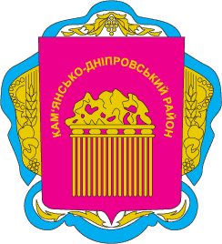

ІНВЕСТИЦІЙНИЙ ПАСПОРТ

Кам’янсько-Дніпровської
міської об’єднаної територіальної громади

Кам’янсько-Дніпровського району
Запорізької області

2018 рік
ЗМІСТ

Розділ І. ЗВЕРНЕННЯ ГОЛОВИ ГРОМАДИ.

Розділ ІІ. ХАРАКТЕРИСТИКА ТЕРИТОРІЇ
1. Природно - географічні та кліматичні умови
2. Освіта, охорона здоров’я, культура і дозвілля
3. Трудові ресурси
4. Транспортна інфраструктура
5. Структура економіки
6. Cтруктура бюджету
7. Інвестиційний розвиток

Розділ ІІІ. ПРОПОЗИЦІЇ ДЛЯ ІНВЕСТОРІВ
1. Пріоритетні сектори економіки та пропозиції для залучення інвестицій.
2. Земельніресурси для інвестицій.

Розділ IV. КОНТАКТИ

Розділ І.ЗВЕРНЕННЯ ГОЛОВИ ГРОМАДИ

Шановні партнери!
Жителі міста Кам’янка – Дніпровська, сіл Велика Знам’янка та Новоолексіївка зробили свій вибір та обрали курс на об’єднану територіальну громаду у травні 2017 року після проведених місцевих виборів та визнання повноважень новообраних депутатів та міського голови офіційно розпочала свою роботу Кам’янсько – Дніпровська об’єднана територіальна громада.
Створення сприятливих умов для забезпечення зовнішніх та внутрішніх інвестицій – одне з головних наших завдань сьогодні.
Переконаний, що дана інформація допоможе знайти взаємовигідні пропозиції, стане надійним порадником у виборі майбутніх партнерів для бізнесу, буде помічником для тих, хто має намір інвестувати в економіку нашої ОТГ. Відкрита для економічного співробітництва, громада чекає на нові ділові пропозиції потенційних інвесторів для взаємовигідної співпраці.
З повагою

голова громади Володимир Антоненко

Розділ ІІ.

ХАРАКТЕРИСТИКА ТЕРИТОРІЇ

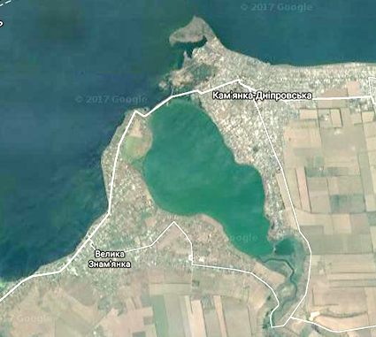
Кам’янсько-Дніпровська громада розташована на північному заході Запорізької області на лівому березі Каховського водосховища. Загальна площа ОТГ - 28,4 тис. га. До складу громади входить 2 населених пункта: м. Кам’янска-Дніпровська, с. Велика Знам’янка (в т.ч. с. Новоолексіївка).
У місті Кам'янка-Дніпровська розташований річний порт, з якого паромом налагоджене сполучення до міста Нікополь Дніпропетровської області.

Природно-географічні та кліматичні умови.
Кам’янсько-Дніпровська ОТГ відрізняється від інших регіонів найбільшим природним багатством - унікальне поєднання ґрунтів з великим вмістом піску, м’яким кліматом та близькістю підземних вод Кам’янського Поду.
Це в свою чергу дає можливість вирощувати ранні овочі високої якості, які славляться по всій території України і за її межами та розвивати сільське господарство в цілому.
Громада відома далеко за межами області, як один з найінтенсивніших
лідерів з вирощування зернових (пшениця, ячмінь, соняшник, рапс) та овочів (томати, огірки, кабачки, цибуля).

- Освіта, охорона здоров’я, культура і дозвілля.
Галузеве спрямування закладів (кількість)

Трудові ресурси
Чисельність населення громади – 21232 осіб.

Сфера зайнятості населення

Середня заробітна плата, грн.

- Транспортна інфраструктура
Через територію ОТГ проходить автомобільна дорога, яка з'єднує
обласні центри – Запоріжжя, Херсон, Одеса.
Транспортна мережа загального користування:
Автомобільних доріг місцевого та державного значення- 197,95 км.
Питома вага доріг з твердим покриттям-79,3%.
Є вихід до р. Дніпр, річковий порт, причал

- Структура економіки
В структурі економіки переважає сільське господарство (близько 90%).
На території ОТГ функціонує 19 фермерських господарств. Серед галузей сільського господарства основною є рослинництво, основними культурами є озима пшениця , ячмінь, соняшник, ріпак, горох, гірчиця.
Також в громаді широко розвинуте вирощування ранньої овочевої продукції. Пріоритетом у вирощуванні є томати, огірки, солодкийперець, капуста, редис, кабачки та ін.
Галузева структура сільського господарства

Промисловість громади представлена філіями підприємств харчової та переробної промисловості та видобувної промисловості.
Кам’янсько – Дніпровська філія ТОВ СП «НІБУЛОН» (перевантажувальний термінал для перевалки зернових та олійних культур) - це перший об’єкт компанії в цьому регіоні, прийняв свій перший мільйон тон сільгосппродукції, це переважно продукція із Запорізької, деяких районів Херсонської, Дніпропетровської, Харківської та Донецької областей.
Основні підприємства
Підприємство, організація, установа |  |  |  | Вид діяльності (основний)
Сільське господарство
Філія ТОВ СП «Нібулон» | 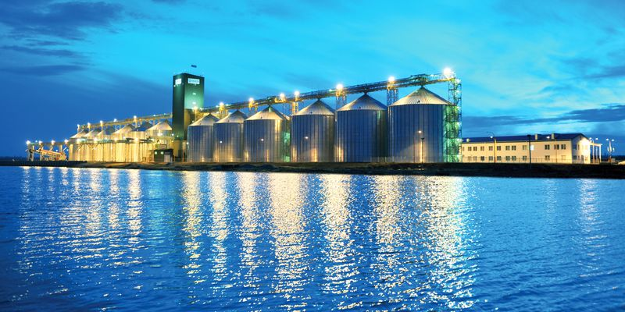 |  | Зберігання та переробка зернових та олійних культур  (13 елеваторних комплексів, ємностей до 1,7 млн тон) |  | http://kamenkamr.gov.ua
ТОВ «Ястреб» | 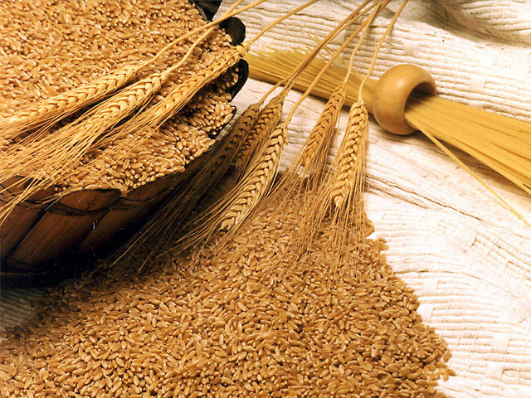 |  | Вирощування зернових культур, зберігання зернових культур |  | http://kamenkamr.gov.ua
ПАТ «Запорізький рибокомбінат» | 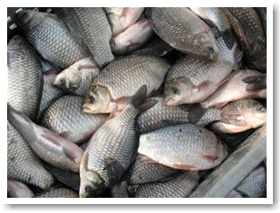 |  | Вирощування та лов риби в Великобілозерському лимані |  | http://kamenkamr.gov.ua
ТОВ «Фридом Фарм Бекон» |  |  | Вирощування крупного рогатого скота |  | http://kamenkamr.gov.ua
Промисловість
ПАТ «Племзавод «Степной» Філія по переробці м’яса, молока, виготовлення молочних продуктів | 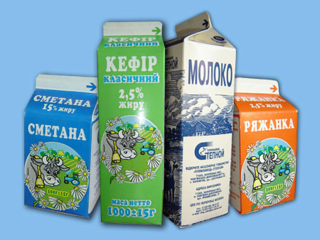 |  | Переробка м’яса,молока. Вироблення м’ясо-молочної продукції |  | http://kamenkamr.gov.ua
ТОВ «Завод промислових виробів «Дніпровський» |  |  | Виробництво бляшано-баночних виробів |  | http://kamenkamr.gov.ua

- Структура бюджету
Структура видатків бюджету громади в 2018 році (прогноз)

Доходи бюджету за 2018 рік, прогноз (всього 64,63 млн. грн.)

ІІІ РОЗДІЛ
ПРОПОЗИЦІЇ ДЛЯ ІНВЕСТОРІВ

- Пріоритетні сектори економіки та пропозиціїдля залученняі нвестицій

- Сільське господарство
- Зелений туризм
- Розвиток місцевої інфраструктури

Назва проекту | Створення оптового сільськогосподарського ринку  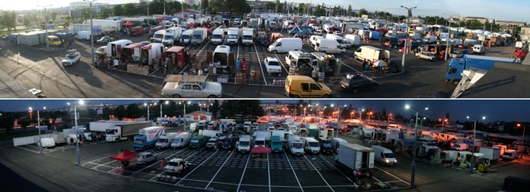
Стислий опис проекту | Облаштування в межах міста оптового ринку для продажу плодоовочевої продукції, домашніх тварин, кормів, зерна тощо
Орієнтовна вартість проекту, тис. грн. | 7000,0 тис.грн

Назва проекту | Будівництво овочевої бази з холодильним обладнанням для зберігання продукції з метою подальшої її реалізації  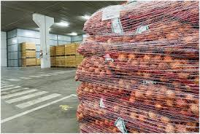
Стислий опис проекту | Будівництво овочевої бази короткого зберігання для плодоовочевої продукції з метою подальшого продажу її оптовим покупцям або переробникам
Орієнтовна вартість проекту, тис. грн. | 25000,0 тис.грн

Назва проекту | Відновлення виробничих потужностей існуючого консервного заводу або облаштування нової лінії по переробці овочем в м. Кам’янка-Дніпровська, вул. Промислова,1-а  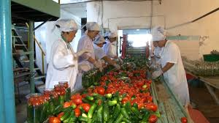
Стислий опис проекту | На базі існуючого Кам’янсько-Дніпровського консервного заводу створити лінію по виробництву овочевих консервів
Орієнтована вартість проекту, тис.грн | 30000,0 тис.грн

Назва проекту | Відновлення насосно-меліоративної станції для зрошення земель на базі дослідної станції м. Кам’янка-Дніпровська, пров. Олега Кошевого, буд.14  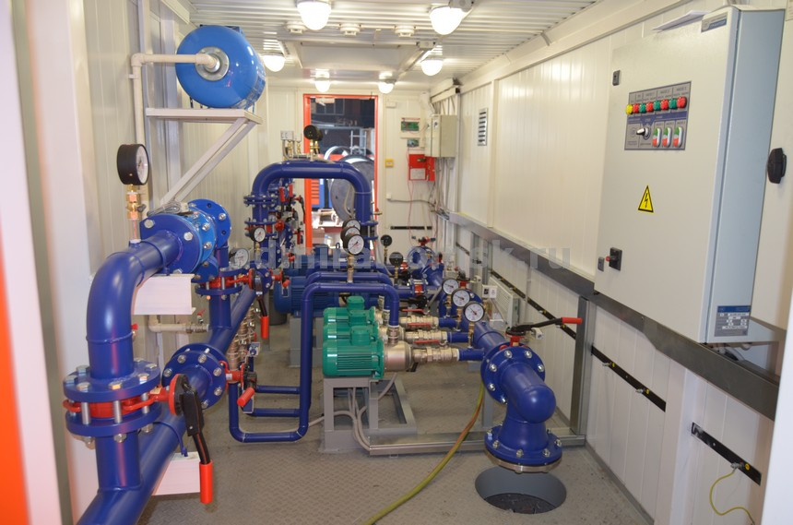
Стислий опис проекту | Насосно-меліоративна станція - підприємство, що виконуватиме роботи з меліорації за договорами з фермерськими господарствами, сільськогосподарськими підприємствами. Навчання спеціалістів з меліоративних робіт
Орієнтована вартість проекту | 28000,0 тис.грн

Назва проекту | Створення теплично-овочевого господарства  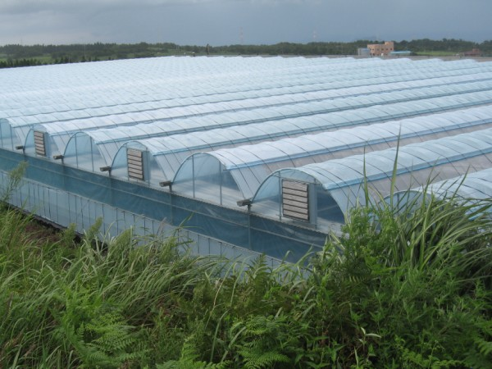
Стислий опис проекту | Будівництво тепличного комплексу для вирощування ранніх овочів для подальшої реалізації оптом або переробки
Орієнтована вартість проекту, тис.грн | 5000,0 тис.грн

Назва пректу | Створення рибного господарства на озері Великобілозерський лиман  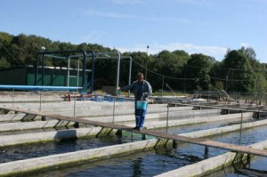
Стислий опис проекту | Створити рибне господарство по вирощуванню, лову та подальшого продажу риби
Орієнтовна вартість проекту | 15000,0 тис.грн

Земельні ресурси для інвестиційної діяльності
На цей час генеральний план території громади в стадії розробки, після затвердження якого буде можливість виявити потенційні вільні земельні ділянки для інвесторів.
Потенційним інвесторам пропонується земельна ділянка для будівництва багатоквартирних житлових будинків загальною площею 2 га (землі комунальної власності).

Незабудовані території населених пунктів, га

Розділ IV. КОНТАКТИ

Адреса: 71304, Запорізька обл. , Кам'янсько-Дніпровський р-н, м. Кам'янка-Дніпровська, вул. Каховська, буд. 98
Контактні телефони: 06138-23473, 06138-23287
Електронна пошта: k_gorsovet@zp.ukrtel.net
Веб-сайт: http://kamenkamr.gov.ua/

Інвестиційний паспорт громади розроблено за підтримки Управління зовнішніх зносин та зовнішньоекономічної діяльності Запорізької обласної державної адміністрації та Агенції регіонального розвитку Запорізької області.

